1. Цель работы
Цель данной лабораторной работы — освоение методов работы с базами данных в Android-приложениях:
• SQLiteDatabase — создание и управление базой данных
• SQL-запросы — создание таблиц, вставка и выборка данных
• Cursor — чтение данных из результата запроса
• SQLiteOpenHelper — управление версиями базы данных

2. Описание приложения
Приложение «Заметки» теперь использует SQLite базу данных для хранения данных:
• Вводить и сохранять текстовые заметки в базу данных
• Просматривать список всех сохраненных заметок
• Удалять заметки из базы данных
• Каждая заметка хранится с уникальным ID и временем создания

Компонент | Назначение | Описание
EditText | Поле ввода | Ввод текста заметки
Button | Кнопки | Сохранить/Удалить/Обновить
ListView | Список | Отображение всех заметок
TextView | Статус | Отображение информации
Таблица 1: Компоненты приложения

3. Исходный код

3.1. activity_main.xml
<?xml version="1.0" encoding="utf-8"?>
<LinearLayout xmlns:android="http://schemas.android.com/apk/res/android"
android:layout_width="match_parent"
android:layout_height="match_parent"
android:orientation="vertical"
android:padding="16dp">
<TextView
android:id="@+id/titleTextView"
android:layout_width="wrap_content"
android:layout_height="wrap_content"
android:text="Мои заметки (SQLite)"
android:textSize="24sp"
android:textStyle="bold"
android:layout_gravity="center_horizontal"
android:paddingBottom="16dp" />
<EditText
android:id="@+id/noteEditText"
android:layout_width="match_parent"
android:layout_height="120dp"
android:hint="Введите заметку..."
android:gravity="top"
android:background="@android:drawable/edit_text"
android:padding="8dp" />
<LinearLayout
android:layout_width="match_parent"
android:layout_height="wrap_content"
android:orientation="horizontal"
android:gravity="center"
android:paddingTop="8dp">
<Button
android:id="@+id/saveButton"
android:layout_width="wrap_content"
android:layout_height="wrap_content"
android:text="Сохранить"
android:layout_marginEnd="8dp" />
<Button
android:id="@+id/clearButton"
android:layout_width="wrap_content"
android:layout_height="wrap_content"
android:text="Очистить"
android:layout_marginEnd="8dp" />
<Button
android:id="@+id/deleteButton"
android:layout_width="wrap_content"
android:layout_height="wrap_content"
android:text="Удалить" />
</LinearLayout>
<TextView
android:id="@+id/statusTextView"
android:layout_width="match_parent"
android:layout_height="wrap_content"
android:text="Статус: готово"
android:paddingTop="8dp"
android:textColor="@android:color/darker_gray" />
<TextView
android:layout_width="match_parent"
android:layout_height="wrap_content"
android:text="Список заметок:"
android:textStyle="bold"
android:paddingTop="16dp"
android:paddingBottom="8dp" />
<ListView
android:id="@+id/notesListView"
android:layout_width="match_parent"
android:layout_height="0dp"
android:layout_weight="1" />
</LinearLayout>
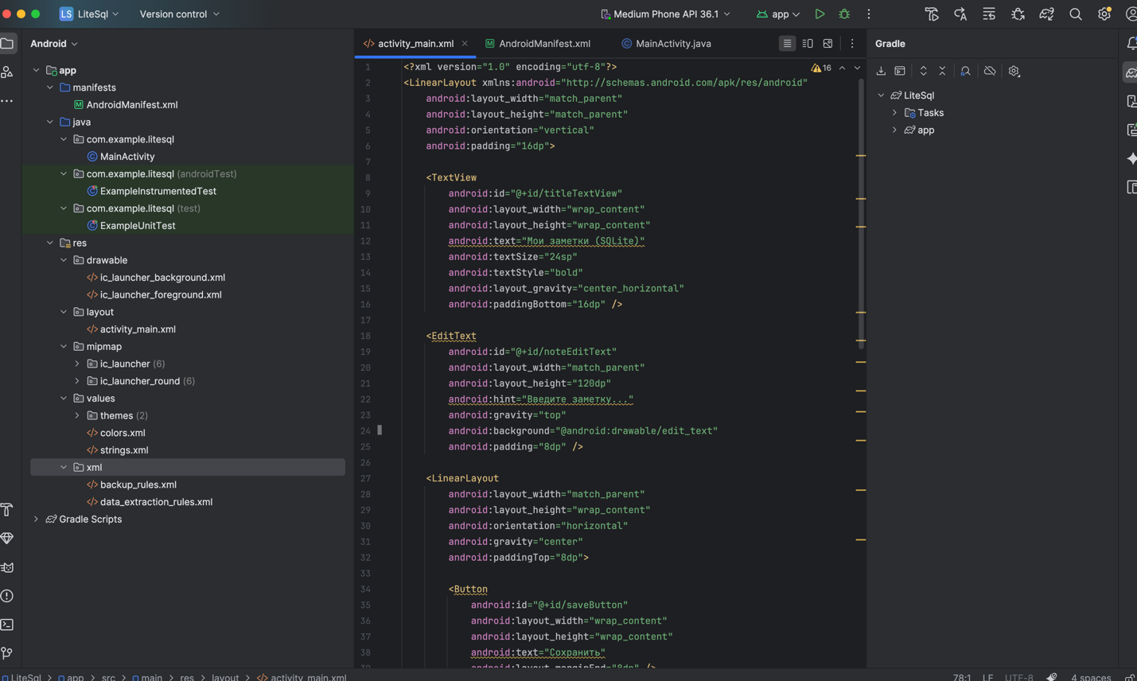

3.2. DatabaseHelper.java
package com.example.notesapp;
import android.content.ContentValues;
import android.content.Context;
import android.database.Cursor;
import android.database.sqlite.SQLiteDatabase;
import android.database.sqlite.SQLiteOpenHelper;
import android.util.Log;
import java.util.ArrayList;
import java.util.List;
public class DatabaseHelper extends SQLiteOpenHelper {
private static final String DATABASE_NAME = "notes.db";
private static final int DATABASE_VERSION = 1;
private static final String TABLE_NAME = "notes";
private static final String COLUMN_ID = "_id";
private static final String COLUMN_NOTE = "note_text";
private static final String COLUMN_DATE = "created_at";
public DatabaseHelper(Context context) {
super(context, DATABASE_NAME, null, DATABASE_VERSION);
}
@Override
public void onCreate(SQLiteDatabase db) {
String createTable = "CREATE TABLE " + TABLE_NAME + " (
" + COLUMN_ID + " INTEGER PRIMARY KEY AUTOINCREMENT,
" + COLUMN_NOTE + " VARCHAR(500),
" + COLUMN_DATE + " DATETIME DEFAULT CURRENT_TIMESTAMP
);";
db.execSQL(createTable);
Log.i("DB_INFO", "Таблица создана успешно");
}
@Override
public void onUpgrade(SQLiteDatabase db, int oldVersion, int newVersion) {
db.execSQL("DROP TABLE IF EXISTS " + TABLE_NAME);
onCreate(db);
}
// Добавление заметки
public long addNote(String noteText) {
SQLiteDatabase db = this.getWritableDatabase();
ContentValues values = new ContentValues();
values.put(COLUMN_NOTE, noteText);
long id = db.insert(TABLE_NAME, null, values);
db.close();
Log.i("DB_INFO", "Заметка добавлена с ID: " + id);
return id;
}
// Получение всех заметок
public List<Note> getAllNotes() {
List<Note> notes = new ArrayList<>();
SQLiteDatabase db = this.getReadableDatabase();
Cursor cursor = db.rawQuery("SELECT * FROM " + TABLE_NAME + " ORDER BY " + COLUMN_ID + " DESC;", null);
Log.i("DB_INFO", "Колонки: " +
String.join("; ", cursor.getColumnNames()));
while (cursor.moveToNext()) {
int id = cursor.getInt(cursor.getColumnIndex(COLUMN_ID));
String text = cursor.getString(cursor.getColumnIndex(COLUMN_NOTE));
String date = cursor.getString(cursor.getColumnIndex(COLUMN_DATE));
notes.add(new Note(id, text, date));
Log.i("DB_DATA", id + ";" + text + ";" + date);
}
cursor.close();
db.close();
return notes;
}
// Удаление заметки по ID
public void deleteNote(int id) {
SQLiteDatabase db = this.getWritableDatabase();
db.delete(TABLE_NAME, COLUMN_ID + "=?", new String[]{String.valueOf(id)});
db.close();
Log.i("DB_INFO", "Заметка удалена: " + id);
}
// Очистка всех заметок
public void clearAllNotes() {
SQLiteDatabase db = this.getWritableDatabase();
db.execSQL("DELETE FROM " + TABLE_NAME);
db.close();
Log.i("DB_INFO", "Все заметки удалены");
}
// Получение количества заметок
public int getNotesCount() {
SQLiteDatabase db = this.getReadableDatabase();
Cursor cursor = db.rawQuery("SELECT COUNT(*) FROM " + TABLE_NAME, null);
int count = 0;
if (cursor.moveToFirst()) {
count = cursor.getInt(0);
}
cursor.close();
db.close();
return count;
}
}
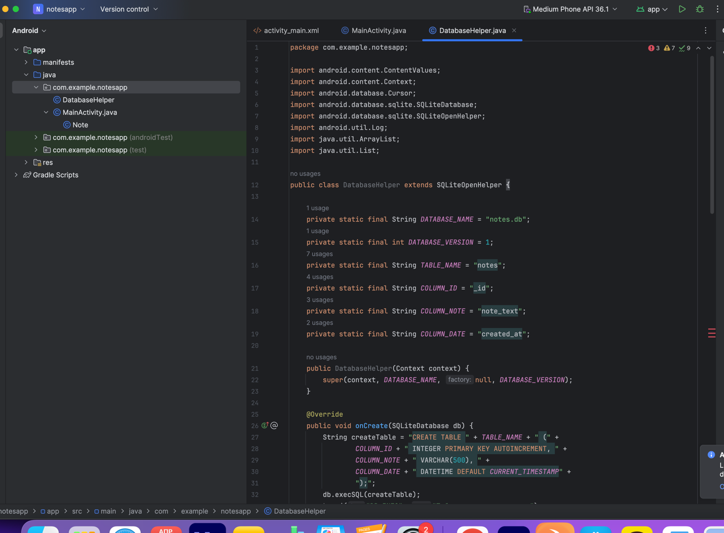

3.3. Note.java (модель данных)
package com.example.notesapp;
public class Note {
private int id;
private String text;
private String createdAt;
public Note(int id, String text, String createdAt) {
this.id = id;
this.text = text;
this.createdAt = createdAt;
}
public int getId() { return id; }
public String getText() { return text; }
public String getCreatedAt() { return createdAt; }
@Override
public String toString() {
return "№" + id + ": " + text;
}
}

3.4. MainActivity.java
package com.example.notesapp;
import android.os.Bundle;
import android.view.View;
import android.widget.AdapterView;
import android.widget.ArrayAdapter;
import android.widget.Button;
import android.widget.EditText;
import android.widget.ListView;
import android.widget.TextView;
import android.widget.Toast;
import androidx.appcompat.app.AppCompatActivity;
import java.util.List;
public class MainActivity extends AppCompatActivity {
private EditText noteEditText;
private Button saveButton, clearButton, deleteButton;
private TextView statusTextView;
private ListView notesListView;
private DatabaseHelper dbHelper;
private List<Note> notesList;
private int selectedNoteId = -1;
@Override
protected void onCreate(Bundle savedInstanceState) {
super.onCreate(savedInstanceState);
setContentView(R.layout.activity_main);
// Инициализация views
noteEditText = findViewById(R.id.noteEditText);
saveButton = findViewById(R.id.saveButton);
clearButton = findViewById(R.id.clearButton);
deleteButton = findViewById(R.id.deleteButton);
statusTextView = findViewById(R.id.statusTextView);
notesListView = findViewById(R.id.notesListView);
// Инициализация базы данных
dbHelper = new DatabaseHelper(this);
// Загрузка заметок
loadNotesList();
// Обработчик сохранения
saveButton.setOnClickListener(v -> saveNote());
// Обработчик очистки
clearButton.setOnClickListener(v -> clearInput());
// Обработчик удаления
deleteButton.setOnClickListener(v -> deleteSelectedNote());
// Выбор заметки из списка
notesListView.setOnItemClickListener((parent, view, position, id) -> {
Note selected = notesList.get(position);
selectedNoteId = selected.getId();
noteEditText.setText(selected.getText());
statusTextView.setText("Выбрана заметка №" + selectedNoteId);
});
}
private void saveNote() {
String noteText = noteEditText.getText().toString().trim();
if (noteText.isEmpty()) {
Toast.makeText(this, "Введите текст заметки", Toast.LENGTH_SHORT).show();
return;
}
long id = dbHelper.addNote(noteText);
if (id > 0) {
Toast.makeText(this, "Заметка сохранена (ID: " + id + ")", Toast.LENGTH_SHORT).show();
statusTextView.setText("Сохранено в БД. Всего заметок: " + dbHelper.getNotesCount());
noteEditText.setText("");
loadNotesList();
}
}
private void loadNotesList() {
notesList = dbHelper.getAllNotes();
ArrayAdapter<Note> adapter = new ArrayAdapter<>(this,
android.R.layout.simple_list_item_1, notesList);
notesListView.setAdapter(adapter);
}
private void deleteSelectedNote() {
if (selectedNoteId == -1) {
Toast.makeText(this, "Выберите заметку для удаления", Toast.LENGTH_SHORT).show();
return;
}
dbHelper.deleteNote(selectedNoteId);
Toast.makeText(this, "Заметка удалена", Toast.LENGTH_SHORT).show();
clearInput();
loadNotesList();
}
private void clearInput() {
noteEditText.setText("");
selectedNoteId = -1;
statusTextView.setText("Готово");
}
}
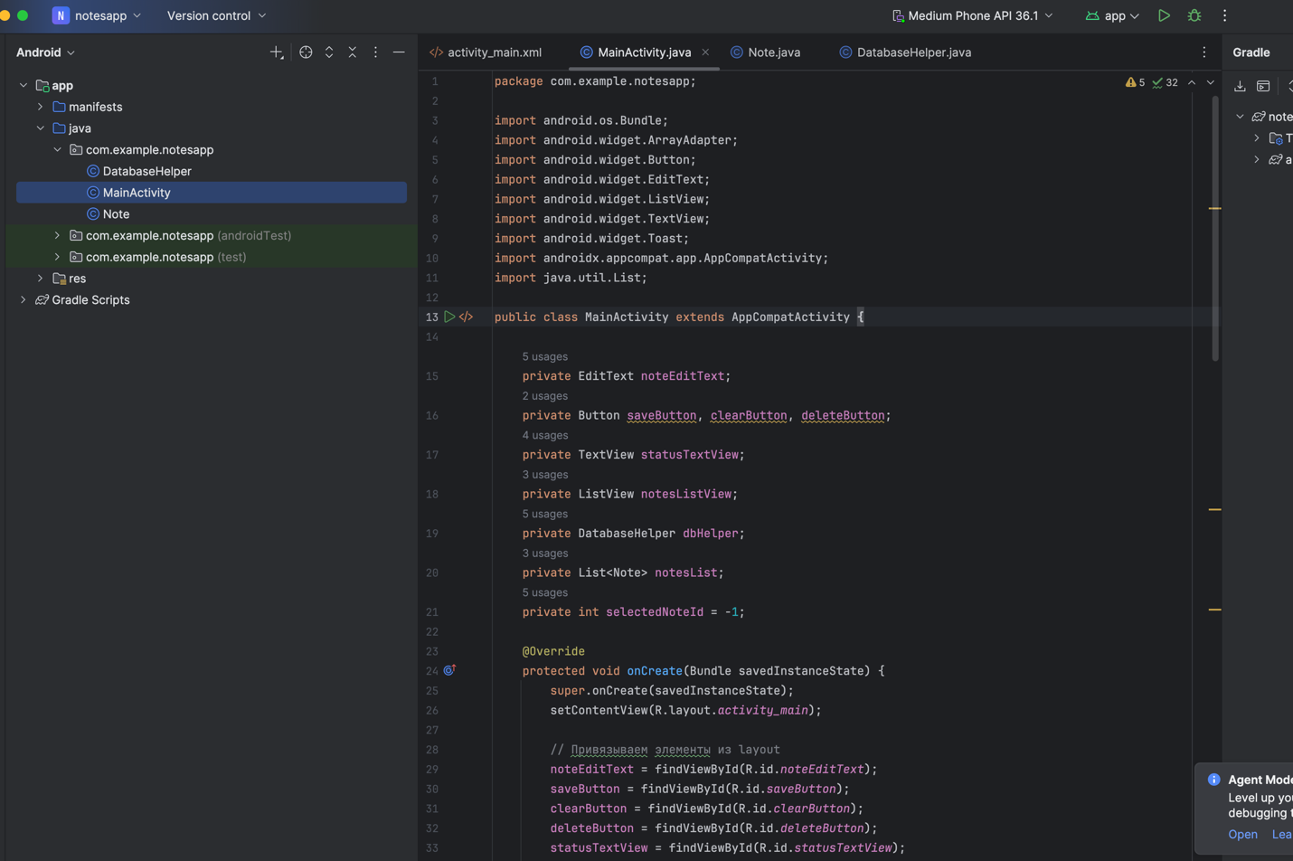

3.5. Пояснение кода
Ключевые моменты реализации работы с базой данных:
• SQLiteOpenHelper — абстрактный класс для управления БД (создание, обновление)
• onCreate() — вызывается при первом создании базы данных, создает таблицы
• onUpgrade() — вызывается при изменении версии БД
• getWritableDatabase() / getReadableDatabase() — получение доступа к БД
• execSQL() — выполнение SQL-запросов (CREATE, DROP, DELETE)
• rawQuery() — выполнение SELECT запросов с возвратом Cursor
• Cursor — интерфейс для чтения данных из результата запроса
• ContentValues — хранилище пар ключ-значение для INSERT операций

4. Скриншоты работы приложения

4.1. Запуск приложения (пустая база данных)

4.2. Добавление первой заметки
